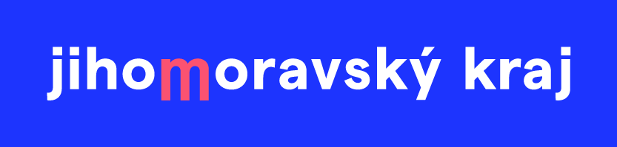

Podpora jednotek sborů dobrovolných hasičů obcí JMK pro rok 2021

Investor: Obec Perná

Cíl projektu: Nákup věcných prostředků

Výše dotace: 67.000,- Kč

Tento projekt byl spolufinancován z prostředků Jihomoravského kraje